Вопросы к контрольной работе №1 по Вычислительным системам.

1. **История возникновения компьютерных сетей. Классификация сетей по размеру.**

История компьютерных сетей начинается с конца 60-х годов, когда были созданы первые глобальные связи компьютеров и проведены эксперименты с пакетными сетями. В начале 70-х годов появились большие интегральные схемы, первые мини-компьютеры и нестандартные локальные сети. В 1974 году была стандартизирована технология Х.25 для построения сетей между мэйнфреймами и пользовательскими терминалами. В начале 80-х годов были созданы первые персональные компьютеры, началось развитие Интернета и установка стека TCP/IP на всех узлах. В середине 80-х годов появились стандартные технологии локальных сетей, такие как Ethernet, Token Ring и FDDI. К концу 80-х годов началось коммерческое использование сети Интернет. В 90-х годах Интернет стал мультимедийным, появилась IP-телевидение и IP-телефония. В начале 2000-х годов были созданы мобильные сети 2G и протокол GPRS, позволяющий передавать данные со скоростью до 114 Кбит/сек. В 2001 году появились мобильные сети 3G, позволяющие передавать данные со скоростью до 2 Мбит/сек. В 2012 году был признан стандарт связи 4G, WiMAX и LTE, позволяющие передавать данные со скоростью до 326,4 Мбит/сек. В 2014 году было проведено первое тестирование мобильной сети 5G, а в 2018 году сети 5G были запущены в Соединенных Штатах Америки. По масштабности выделяют: – локальные (ЛВС, LAN, Local Area Network) сети; – региональные (MAN, Metropolitan Area Network) сети; – глобальные (WAN, Wide Area Network или GAN, Global Area Network) сети. Корпоративные сети, как и региональные, могут иметь черты как локальных, так и глобальных сетей.

1. **Топологии сетей.**

Топология сети - конфигурация графа, вершинам которого соответствуют конечные узлы сети (например, компьютеры) и коммуникационное оборудование (например, маршрутизаторы), а ребрам — физические или информационные связи между вершинами

Ячейстая: Произвольное соединение узлов между собой. Чаще используется для крупных сетей, связи матршрутизаторов. Одноранговая.

Достоинства: -высокая надежность (только выход из строя большого числа узлов может остановить сеть) - неограниченный размер (по числу узлов)

Недостатки: -избыточность и дороговизна -сложность настройки и диагностики, низкая управляемость

Кольцо: Каждый узел соединен ровно с 2-мя другими, так, что все узлы образуют кольцо. Одноранговая сеть. Передача ведется только в одну сторону (от одного соседа получаем пакеты, другому передаем). Получив пакет, узел проверяет, кому он предназначен и от кого пришел. Если предназначен данному узлу – отправить подтверждение доставки. Если другому узлу – переслать по кольцу дальше. Если пришел от самого себя, не передавать (доставка невозможна).

Достоинства: -невозможны коллизии => фиксированная задержка передачи данных -дешевле звезды -большой размер (по протяженности - сигнал не затухает)

Недостатки: - выход из строя любого узла или повреждение кабеля останавливает сеть - сложность поиска неисправностей - размер ограничен

Звезда : Все рабочие станции подключены к одному центральному узлу (серверу). Это может быть компьютер, маршрутизатор, коммутатор. Наиболее распространена на сегодня. Сервер по очереди получает сигналы от каждого узла и передает только предназначенные данному узлу пакеты.

Достоинства: -невозможны коллизии => фиксированная задержка передачи данных -выход из строя рабочих станций не останавливает сеть

Недостатки: -дороговизна (кабель + сервер) -выход из строя сервера останавливает всю сеть -много рабочих станций сильно загружает сервер => размер ограничен

Снежинка (дерево): Многоуровневая звезда. Позволяет разгрузить центральный сервер и увеличить размер сети, но стоимость еще выше. Шина Все компьютеры в сети подключаются к одному общему каналу (кабелю). На концах кабеля – терминаторы, не допускающие отражения сигнала. Удлинение сети возможно с помощью репитеров или концентраторов. Беспороводные сети с ненаправленным излучением также имеют топологию шина. Сигнал передается всем абонентам сети одновременно. Обычно одноранговая, но есть и варианты с сервером.

Достоинства: -простота -дешевизна (мало кабеля) -выход из строя любого узла не влияет на работу сети

Недостатки: -высока вероятность коллизий => низкая, негарантированная скорость передачи -повреждение кабеля останавливает работу сети

Двойное кольцо Два кольца с передачей в противоположных направлениях. Очень большой расход кабеля, но надежность и скорость куда выше. Только множественные повреждения кабеля останавливают сеть. При множественных повреждениях кабеля сеть может распасться на несколько отдельных сетей.

Token ring Логическое кольцо, реализованное на физической топологии звезда. Передача данных как по кольцу, но реально компьютеры подключены к одному коммутатору, который передает пакеты от соседа к соседу. Была очень популярна до распространения сетей Ethernet. Высокая надежность, равноправие всех узлов. Дороговизна.

1. **Принципы коммутации. Основные стандартизирующие организации. Методы коммутации**

Одно из основных отличий современных компьютерных сетей от традиционных (телефонных, радио, телевизионных). Основные методы коммутации, т.е. установления связи между абонентами сети:

• Коммутация каналов (телефонная сеть) • Коммутация пакетов (Интернет)

Коммутация каналов предполагает, что между связывающимися абонентами устанавливается непрерывная физическая связь. Промежуточные коммутаторы передаваемые данные не задерживают.

+1. Постоянная и известная скорость передачи данных

+2. Низкий и постоянный уровень задержки передачи данных через сеть.

-1. Возможен отказ сети на установление соединения («занято»).

-2. Нерациональное использование пропускной способности физических каналов (канал занят даже при паузе в передаче).

-3. Обязательная задержка перед передачей данных из-за фазы установления соединения.

Коммутация пакетов – между абонентами не создается постоянное соединение. Данные передаются отдельными частями (пакетами), каждый из которых доставляется независимо от других. Коммутаторы анализируют сеть для выбора оптимального маршрута доставки.

+ 1. Высокая общая пропускная способность сети при передаче пульсирующего (нестабильного) трафика.

+ 2. Возможность динамически перераспределять пропускную способность.

- 1. Неопределенность скорости передачи данных между абонентами сети, возможны задержки в очередях сети.

- 2. Возможные потери данных из-за переполнения буферов.

Стандартизация – процесс формулировки, выпуска и внедрения стандартов.

Международная организация по стандартизации (International Organization for Standardization, ISO). Создана в 1946 г., включает в себя национальные организации стандартизации из 157 стран мира, в частности, ANSI (США), Федеральное агентство по техническому регулированию и метрологии (Россия).

Международный союз электросвязи, МСЭ (International Telecommunication Union, ITU). Занимается стандартизацией международных средств связи и состоит из трёх основных секторов:

• сектор стандартизации телекоммуникаций (ITU-T) — занимается вопросами, связанными с телефонными системами и системами передачи данных;

• сектор радиосвязи (ITU-R) — распределяет радиочастоты между конкурирующими компаниями, решает спорные вопросы в данной области;

• сектор развития (ITU-D) — занимается вопросами стратегии и политики развития систем электросвязи.

Европейский институт стандартизации в области телекоммуникаций (European Telecommunications Standards Institute, ETSI) Создан в 1988 г. Отвечает за стандартизацию информационных и телекоммуникационных технологий в пределах Европы.

Центр сетевых информационных технологий Азиатско-Тихоокеанского региона (Asia Pacific Network Information Centre, APNIC). Отвечает за распределение сетевых ресурсов в Азиатско-тихоокеанском регионе;

Федеральное агентство по техническому регулированию и метрологии (Россия);

Американский институт национальных стандартов (American National Standards Institute, ANSI).

Сообщество инженеров по электротехнике и электронике (Institute of Electrical and Electronic Engineers, IEEE). Целью данной организации является продвижение теоретических и прикладных достижений электротехнической и электронной индустрии.

Рабочая группа по проектированию Интернет-технологий (Internet Engineering Task Force, IETF). IETF представляет собой сообщество разработчиков, операторов, изготовителей и исследователей в области сетевых технологий. В основе Интернет-стандартизации лежит технология издания и поддержания RFC документов — спецификаций, разработанных различными организациями и рабочими группами IETF.

Интернет-сообщество (Internet Society, ISOC). ISOC представляет собой ассоциацию экспертов, отвечающих за разработку стандартов технологий сети Интернет.

Консорциум, специализирующийся в области разработки и развития стандартов WWWтехнологий (World Wide Web Consortium, W3C). Партнерский проект по разработке систем связи третьего поколения (3rd Generation Partnership Project, 3GPP)

1. **Понятия протокола и интерфейса. Эталонная модель взаимодействия открытых систем.**

Протокол – это правило взаимодействия одноуровневых объектов различных систем.

Межуровневый интерфейс – правило взаимодействия объектов смежных уровней.

Эталонная модель взаимодействия открытых систем:

Уровни ЭМВОС 7) Прикладной: управление прикладными процессами; административное управление сетью; обеспечение прикладных процессов средствами взаимодействия. 6) Представительный: представление информации (форматов, кодов, структур данных), передаваемой между прикладными процессами. 5) Сеансовый: организация и проведение сеансов взаимодействия между прикладными процессами. 4) Транспортный: передача массивов информации между объектами сеансового уровня в виде, который освобождает эти объекты от необходимости использовать конкретный способ передачи данных. 3) Сетевой: маршрутизация информации; управление протоколами информации, которой обмениваются системы, не связанные друг с другом физическим соединением. 2) Канальный: установление, поддержание, разъединение физических соединений, связывающих системы друг с другом; селекция информации. 1) Физический : физические, механические и функциональные характеристики физических соединений.

1. **Среда передачи данных. Типы преимущества и недостатки**

Средой передачи информации называются те линии связи, по которым производится обмен информацией между абонентами.

•сетевой кабель: –коаксиальный кабель; –витая пара; –оптоволоконный кабель;

•беспроводная связь. Среда передачи характеризуется максимальной скоростью и расстоянием передачи, полосой пропускания, помехоустойчивостью и взломозащищенностью.

ВИТАЯ ПАРА. В настоящее время наиболее распространенный тип кабеля для локальных сетей. Чаще всего витые пары используются в топологиях типа звезда или кольцо. Полоса пропускания 250-1000МГц, расстояние передачи до 100м, скорость от 10Мбит/с до 40ГБит/С. Категории кабеля от CAT1 (телефон) до CAT7a (40GbEthernet). Самый распространенный - CAT5. Может быть экранированной и неэкранированной. Для присоединения витой пары используются разъемы (коннекторы) типа 8P8C (RJ-45). Чаще всего витые пары используются в топологиях типа звезда или кольцо.

КОАКСИАЛЬНЫЙ КАБЕЛЬ. Был сильно распространен до недавнего времени. В настоящее время считается устаревшим. Чаще всего используется в сетях с топологией шина, реже – звезда. Высокая защищенность благодаря экранированию. Широкая полоса пропускания до 1ГГц. Монтаж кабеля значительно труднее и дороже (в 1,5-2 раза, чем витой пары). Скорости до 10МБ/сек, расстояние передачи – 100-500м.

ОПТОВОЛОКОННЫЙ КАБЕЛЬ Передается не электрический сигнал, а световой импульс. Сильная помехозащищенность и взломоустойчивость. Высокая стоимость и трудность прокладки. Требуются специальное оборудование для преобразования электрического сигнала в световой и обратно. Малейшие ошибки в его установке или повреждение кабеля сильно искажают или полностью нарушают передачу. Широкая полоса пропускания (до 1000ГГц), высокая скорость (до терабит в сек.) и расстояние передачи (тысячи км). Виды: одномодовый, многомодовый.

БЕСПРОВОДНАЯ СВЯЗЬ Радиоканал – наиболее распространенный канал беспроводной связи. Особенность радиоканала состоит в том, что сигнал свободно излучается в эфир, он не замкнут в кабель, поэтому возникают проблемы совместимости с другими источниками радиоволн (радио- и телевещательными станциями, радарами, радиолюбительскими и профессиональными передатчиками и т.д.). Главными недостатками радиоканала является его плохая защита от прослушивания и слабая помехозащищенность. Радиоканал широко применяется в глобальных сетях как для наземной, так и для спутниковой связи. В этом применении у радиоканала нет конкурентов, так как радиоволны могут дойти до любой точки земного шара. Иногда используют инфракрасный канал. Главное его преимущество по сравнению с радиоканалом – нечувствительность к электромагнитным помехам. Все беспроводные каналы связи подходят для топологии типа шина, в которой информация передается одновременно всем абонентам. Но при использовании узконаправленной передачи и/или частотного разделения по каналам можно реализовать любые топологии.

1. **Понятие модуляции сигнала. Коды модуляции.**

Модуляция – способ представления цифрового кода в виде аналогового сигнала (электромагнитных волн).

**7. Основные сетевые устройства.**

Сетевой адаптер. Назначение сетевого адаптера (сетевой карты) – сопряжение компьютера (или другого абонента) с сетью, т.е. обеспечение обмена информацией между абонентом и каналом связи в соответствии с принятыми правилами обмена (протоколом).

Репитеры или повторители (repeater) только восстанавливают ослабленные сигналы (их амплитуду и форму), приводя их к исходному виду. Цель – увеличение длины сети.

Трансиверы или приемопередатчики (от английского TRANsmitter + reCEIVER) служат для передачи информации между адаптером и кабелем сети или между двумя сегментами сети. Трансиверы усиливают сигналы, преобразуют их уровни или преобразуют сигналы в другую форму (например, из электрической в световую и обратно, из проводного сигнала в беспроводной). Репитеры так же как трансиверы не производят никакой информационной обработки проходящих через них сигналов.

Концентратор (хаб, hub) служит для объединения в общую сеть нескольких сегментов. Любой пришедший пакет передается всем подключенным к концентратору устройствам. Концентраторы представляют собой несколько собранных воедино репитеров и выполняют те же функции.

Коммутатор (свич, коммутирующий концентратор, switch), как и концентраторы, служат для соединения сегментов в сеть, но выполняют более сложные функции, производя сортировку поступающих на них пакетов. Выполняет фильтрацию пакетов, и отправляет только в нужном направлении. Определяет направление передачи на основе таблицы коммутации MAC-адресов.

Мосты, маршрутизаторы и шлюзы служат для объединения в одну сеть нескольких разнородных сетей.

Мосты (bridge) – наиболее простые устройства, служащие для объединения сетей с разными стандартами обмена. Если подключить к мосту одинаковые сети, то работает как и коммутатор. В отличие от коммутаторов мосты принимают поступающие пакеты целиком и в случае необходимости производят их простейшую обработку.

Маршрутизатор (router) осуществляют выбор оптимального маршрута для каждого пакета для снижения нагрузки на сеть и обхода поврежденных участков. Применяются в сложных разветвленных сетях, имеющих несколько маршрутов между отдельными абонентами. Решение о выборе маршрута выполняется на основе таблицы маршрутизации (IP-адресов). Существуют также гибридные маршрутизаторы (brouter), представляющие собой гибрид моста и маршрутизатора. Они выделяют пакеты, которым нужна маршрутизация и обрабатывают их как маршрутизатор, а для остальных пакетов служат обычным мостом.

Шлюз (gateway) – это устройство для соединения сетей с сильно отличающимися протоколами, например, для соединения локальных сетей с большими компьютерами или с глобальными сетями. Это самые дорогие и редко применяемые сетевые устройства. Шлюзы реализуют связь между абонентами на верхних уровнях модели OSI (с четвертого по седьмой).

Сетевой шлюз — это точка сети, которая служит выходом в другую сеть. Сетевые шлюзы могут быть аппаратным решением, программным обеспечением или тем и другим вместе, но обычно это программное обеспечение, установленное на роутер или компьютер. Сетевой шлюз часто объединен с роутером, который управляет распределением и конвертацией пакетов в сети.

**8. Основные стандарты проводных и беспроводных сетей**

1. Ethernet - стандарт проводной сети, который определяет правила передачи данных между устройствами через кабель.

2. Wi-Fi - стандарт беспроводной сети, который позволяет передавать данные через радиоволны в диапазоне частот 2,4 ГГц или 5 ГГц.

3. Bluetooth - стандарт беспроводной связи, который используется для соединения устройств на короткие расстояния (обычно не более 10 метров).

4. NFC - стандарт беспроводной связи, который позволяет обмениваться данными между устройствами на очень коротких расстояниях (обычно не более 10 сантиметров).

5. ZigBee - стандарт беспроводной сети, который используется для управления устройствами "умного дома" и другими системами на основе беспроводной связи.

6. 3G и 4G - стандарты мобильной связи, которые позволяют передавать данные через сотовую сеть.

7. 5G - новый стандарт мобильной связи, который обеспечивает ещё большую скорость передачи данных и более стабильное соединение, чем предыдущие стандарты.

**9. Архитектура и принципы MPLS-сетей**

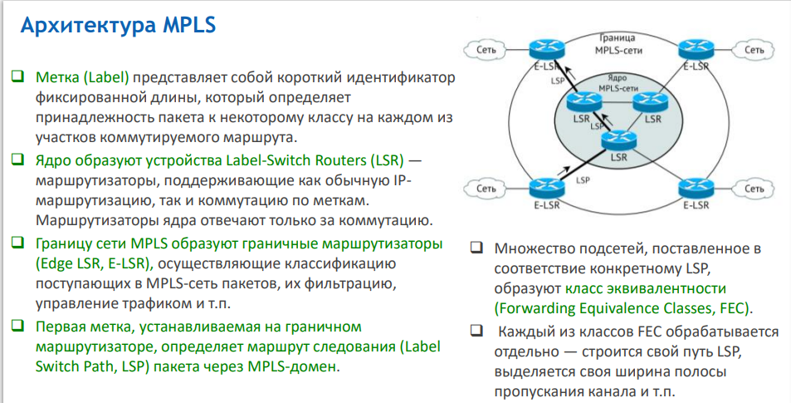

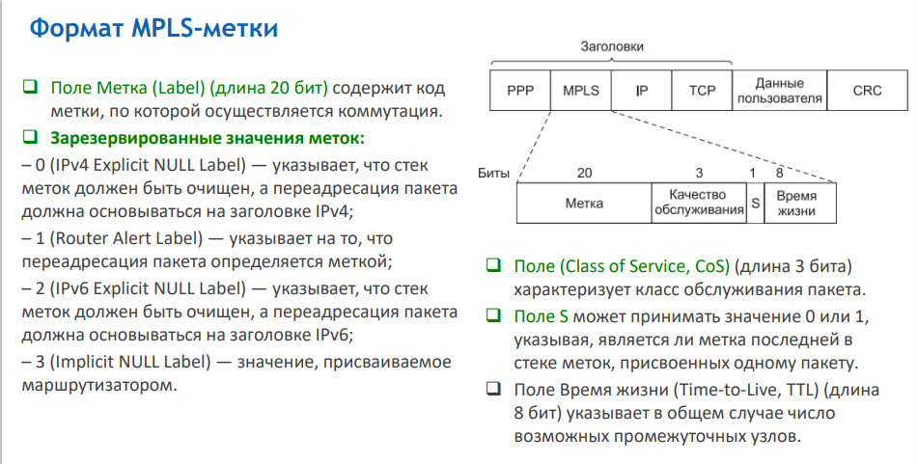

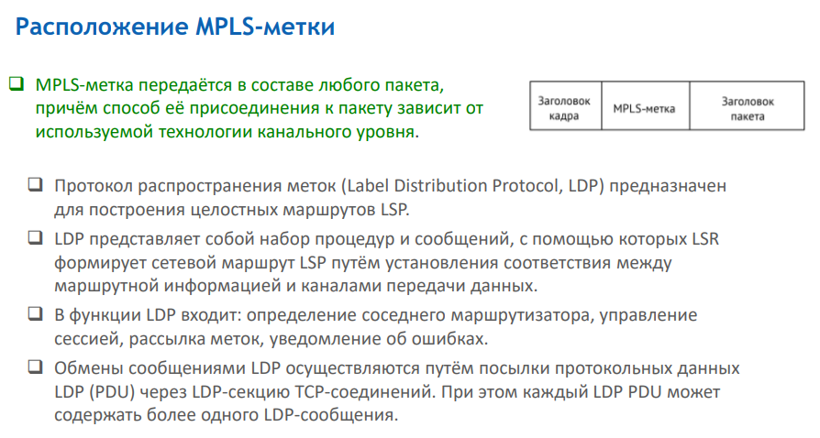

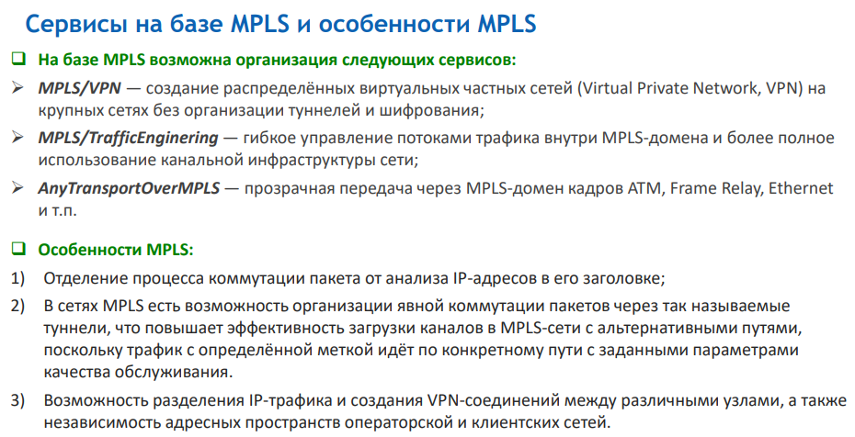

**10. Технологии доступа с виртуальными каналами**

**11. Сети операторов связи. Концепция облачных вычислений.**

**12. Принципы работы DNS**

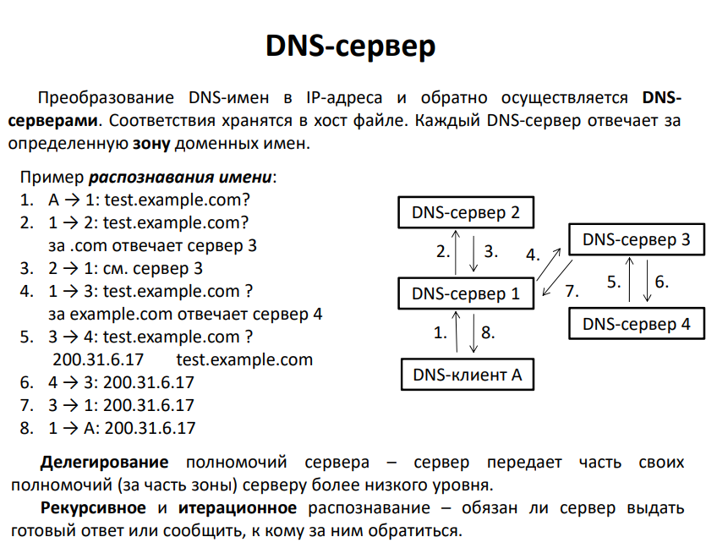

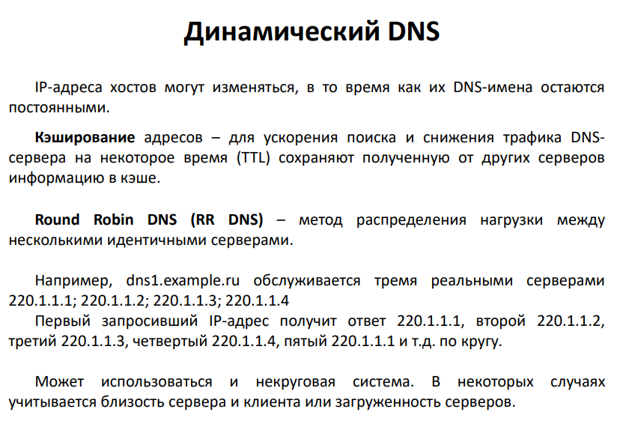

**13. Принципы работы DHCP**

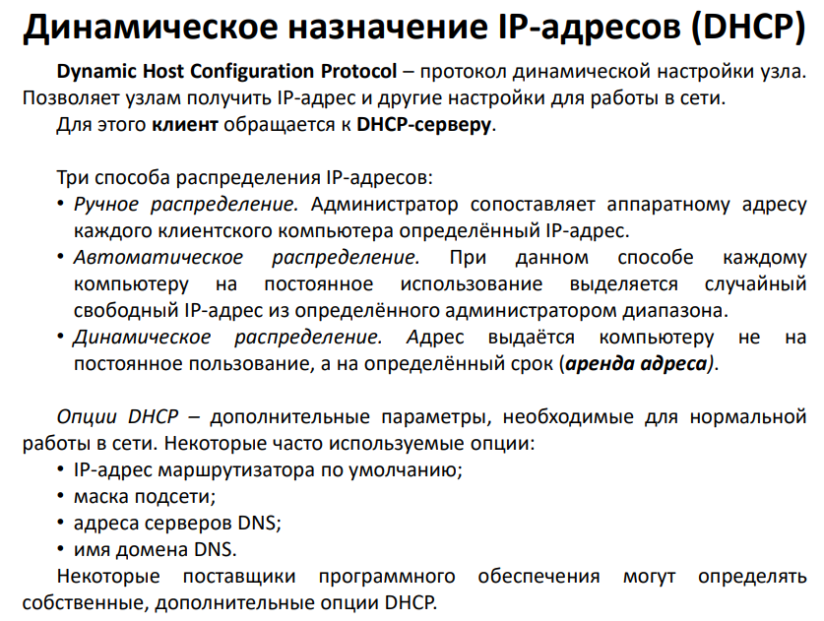

**14. URL. Структура, ограничения и правила.**

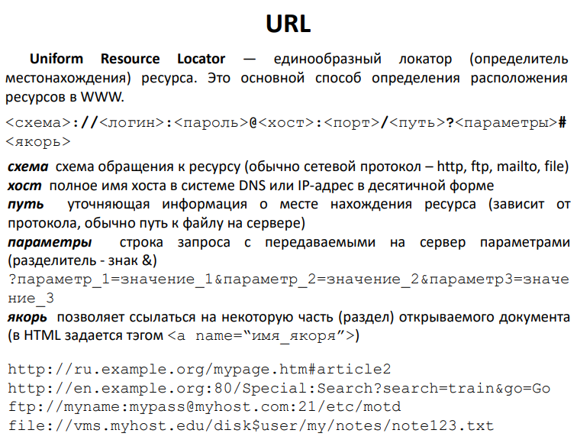

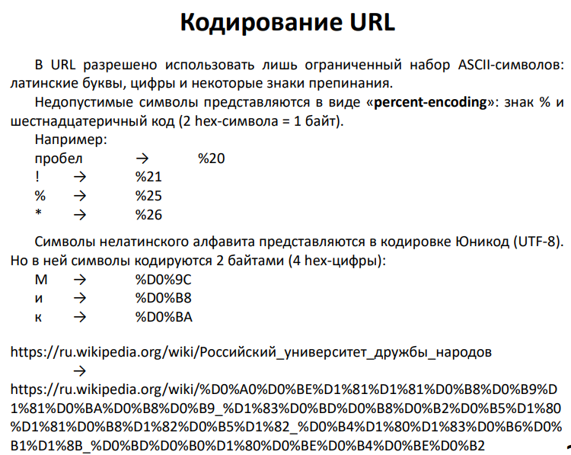

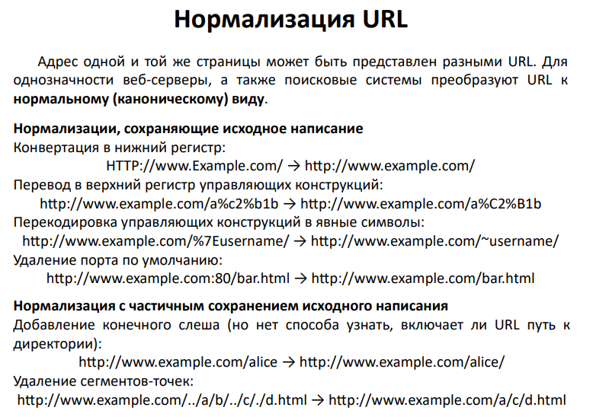

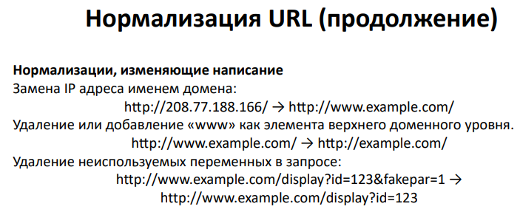

**15. Протоколы стека TCP/IP**

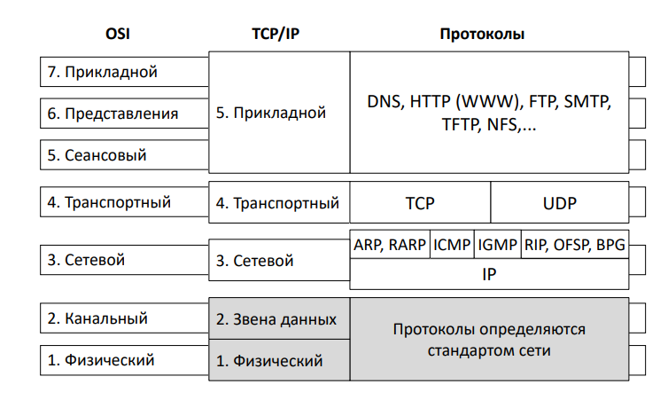

Сетевой уровень (Network Layer — NL) служит для образования сквозной транспортной системы между оконечными устройствами пользователя через все промежуточные сети связи – "из конца в конец". Сетевые протоколы управляют адресацией, маршрутизацией, проверкой ошибок и запросами на повторную передачу. Логическая адресация. Необходима универсальная система адресации, в которой каждый хост может быть идентифицирован уникально, независимо от основной физической сети. Маршрутизация. Чтобы передать пакет, средства сетевого уровня собирают информацию о топологии сетевых соединений и используют ее для выбора наилучшего пути. Модель OSI допускает два основных метода взаимодействия абонентов в сети: – метод взаимодействия без логического соединения (метод дейтаграмм); – метод взаимодействия с логическим соединением.

Протоколы сетевого уровня:

IP – протокол адресации

ARP, RARP - протоколы прямого и обратного отображения адресов

ICMP - протокол служебных сообщений

IGMP – протокол управления группами

RIP, OSPF, BGP - протоколы маршрутизации

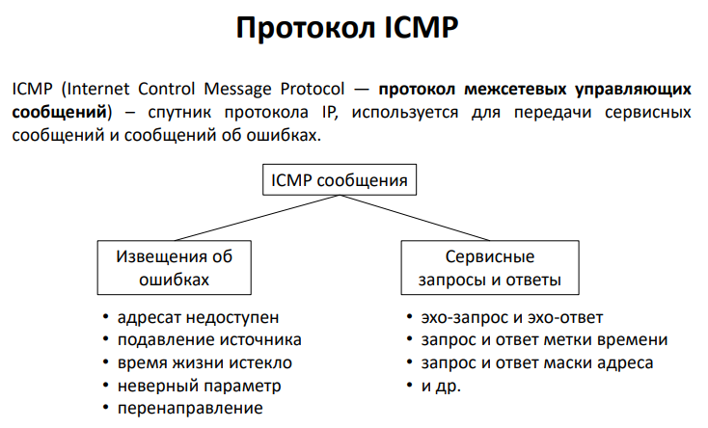

**16. Методы и запросы в HTTP**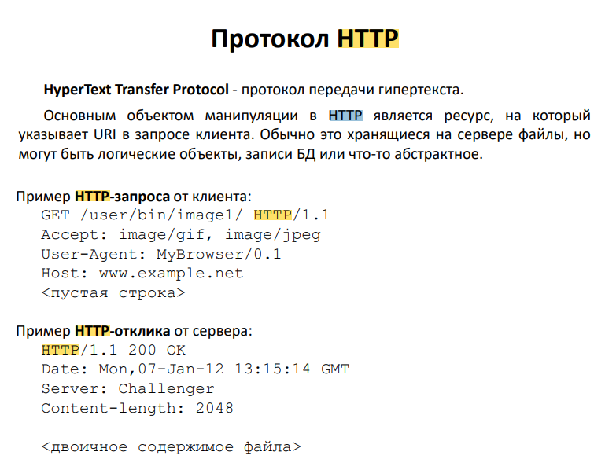

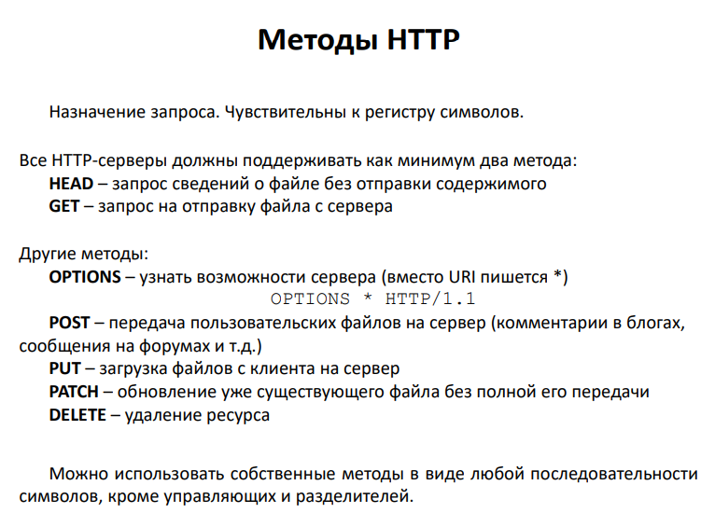

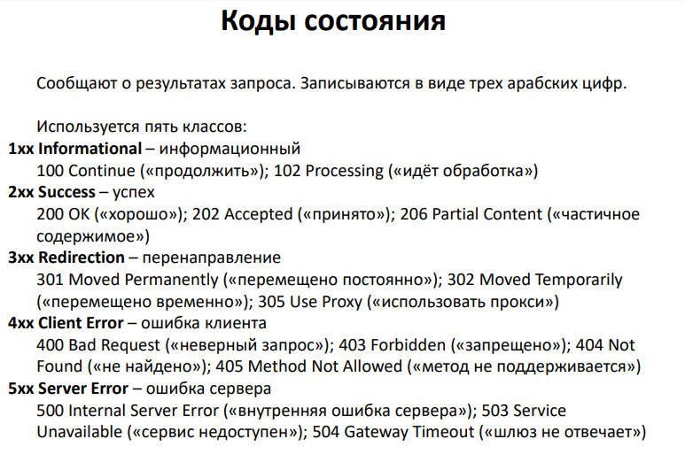

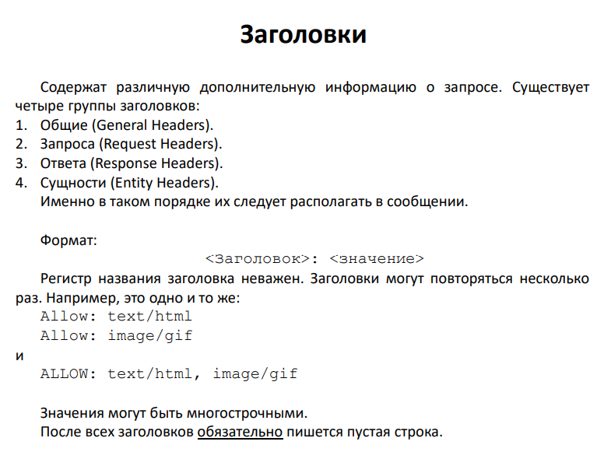

**17. Протоколы электронной почты**

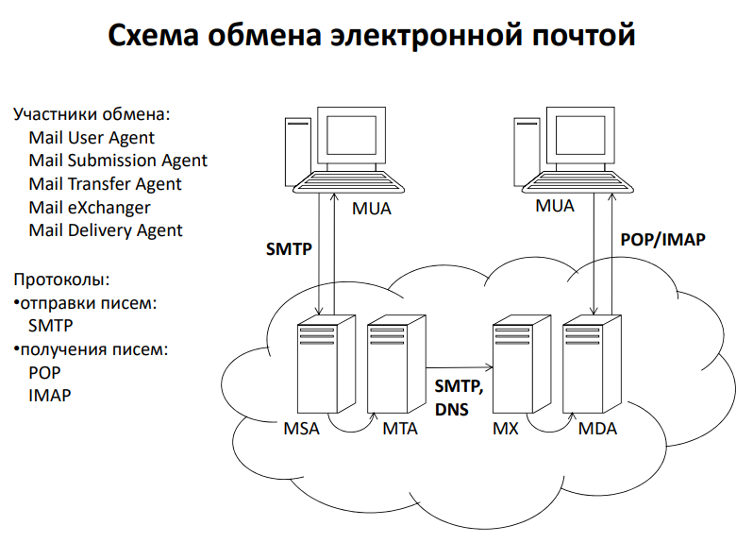

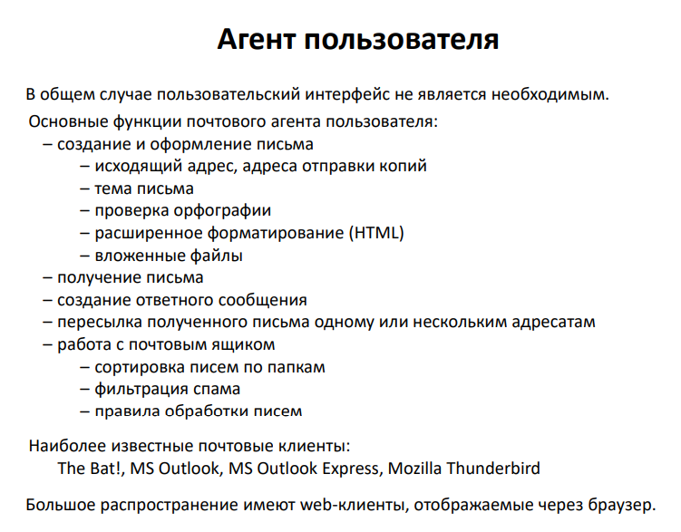

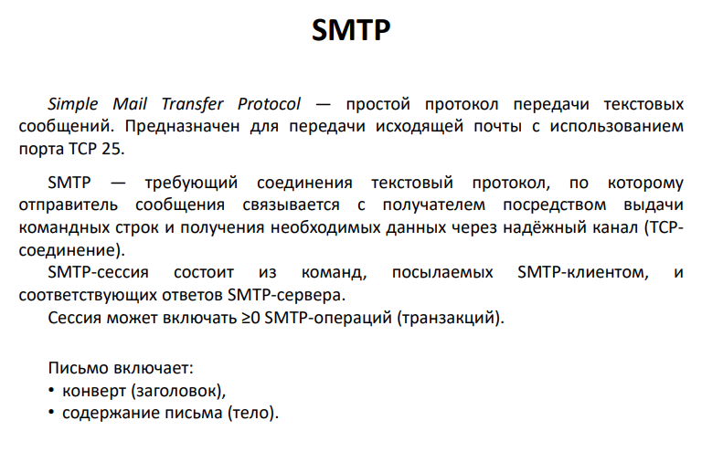

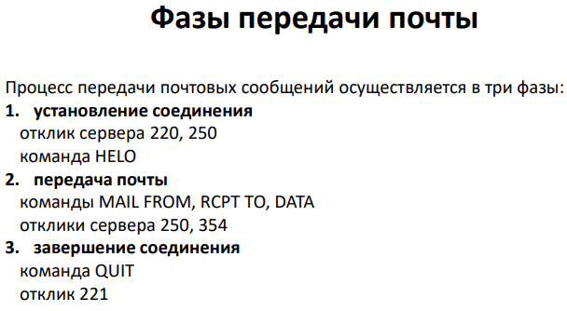

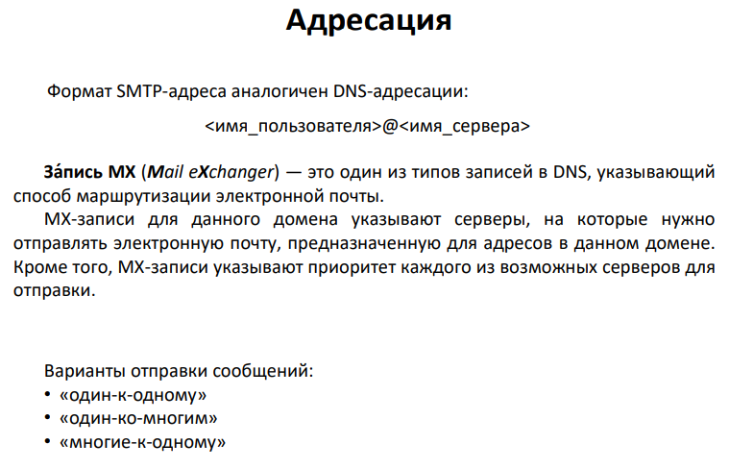

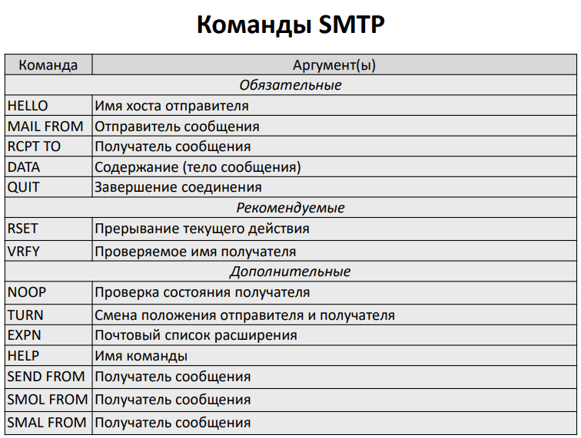

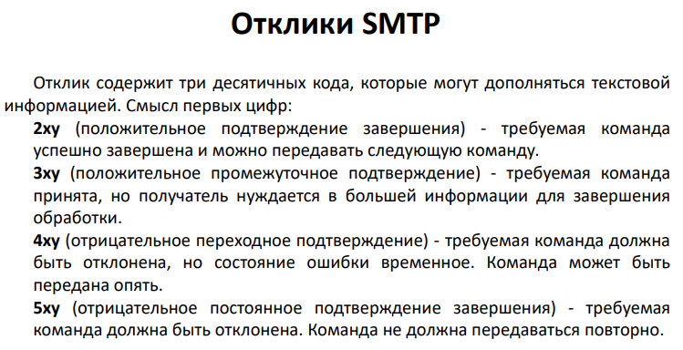

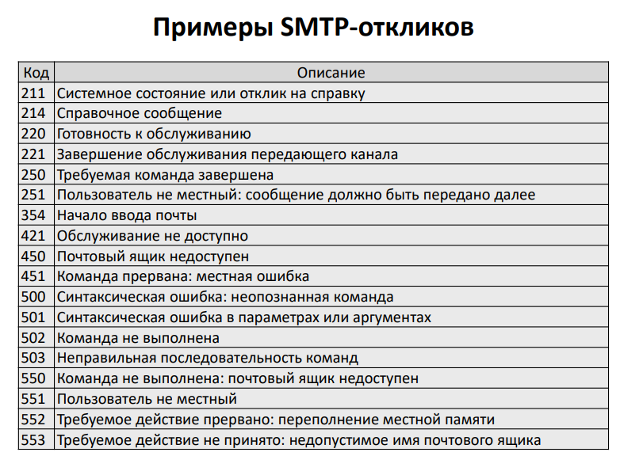

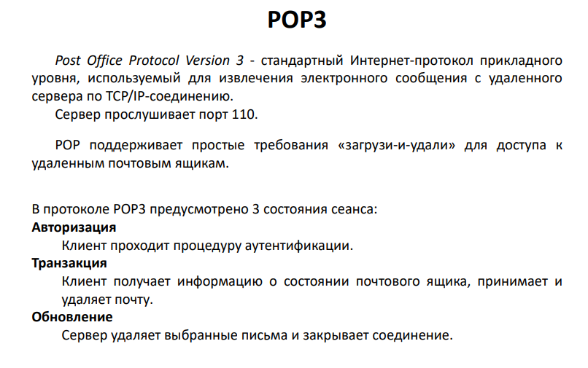

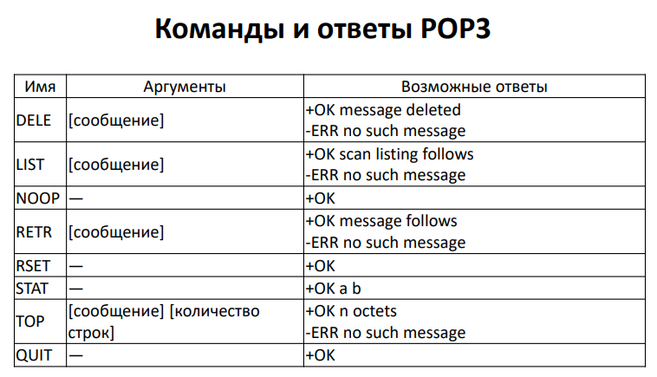

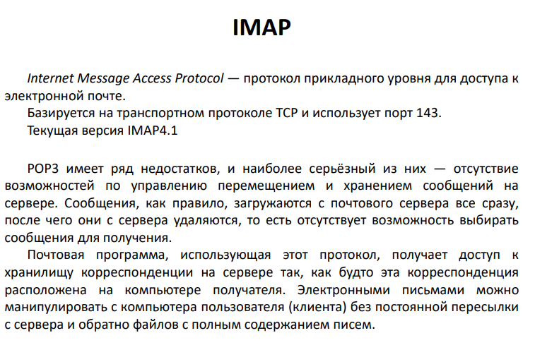

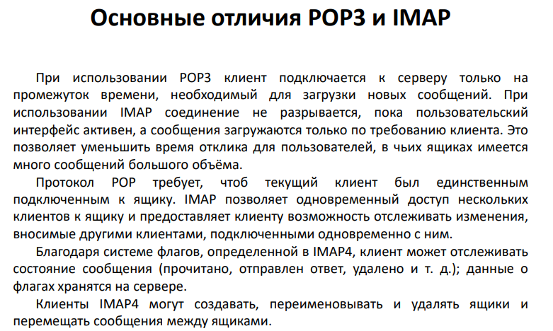

**18. Протоколы SIP**